**Fehler! Verweisquelle konnte nicht gefunden werden.**

|  |  |
| --- | --- |
|  |  |
| Antrag/Weisung | Gemeindeversammlung 10. Juni 2014 |
|  | Raumbedarf Gemeindeverwaltung / Familienraum Einbau von Büros für die Gemeindeverwaltung im Werkstattraum des ehemaligen Werkgebäudes Einbau des Familienraumes im ehemaligen Werkgebäude Variante Pavillon als Familienraum auf gemeindeeigenem Grundstück bei |
| Gemeinderatssitzung vom | 15. April 2014 A1.02.2 |
|  |  |

Antrag

Die Gemeindeversammlung vom 10. Juni 2014 beschliesst auf Antrag des Gemeinderates gestützt auf Art. 11 der Gemeindeordnung:

# Für den Einbau von Büros für die Gemeindeverwaltung im Werkstattraum des ehemaligen Werkgebäudes Zentralstrasse 9 wird ein Kredit von Fr. 521‘000.- (inkl. MwSt) bewilligt.

# Für den Einbau des Familienraumes im ehemaligen Werkgebäude Zentralstrasse 9 zusätzlich zu den Büros gemäss Ziffer 1 wird ein Kredit von Fr. 505‘000.- (inkl. MwSt) bewilligt.

# Gestützt auf § 46, Ziffer 2 des Gemeindegesetzes wird der Gemeindeversammlung zusätzlich folgende Variante zu Ziffer 2 vorgelegt, welche jedoch vom Gemeinderat nicht unterstützt wird;

## Für die Erstellung eines Pavillons als Familienraum auf dem gemeindeeigenen Grundstück bei der Alten Winterthurerstrasse 64 (südostseitiges des bestehenden Gebäudes) wird ein Kredit von 977‘100.- (inkl. MwSt) bewilligt.

# Der erforderliche Bruttokredit erhöht sich um eine allfällige Bauteuerung zwischen dem Erstellen des Kostenvoranschlages und der Bauausführung.

# Der Gemeinderat wird mit dem Vollzug beauftragt.

Hinweis zum Abstimmungsprozedere:

1. Abstimmung über Ziffer 1
2. Gegenüberstellung Ziffern 2 und 3.1
3. Schlussabstimmung über die Gesamtvorlage

Weisung

Raumbedarf der Gemeindeverwaltung

Die Gemeinde Wallisellen hat mittlerweile mehr als 15‘000 Einwohner und rund 15‘000 Arbeitsplätze. Das Wachstum der Gemeinde stellt auch die Verwaltung vor neue und erweiterte Aufgaben. Im Gemeindehaus besteht aktuell in mehreren Abteilungen ein dringender Bedarf an zusätzlichen Büroräumlichkeiten. Diese im Antrag vorgesehenen zusätzlichen Räume sollen als Überbrückung bis zur Realisierung der Gemeindehaus-Erweiterung dienen. Aktuell ist noch offen was mit dem Gemeindehaus passiert, ob der Standort beibehalten wird und ob die Vision Gemeindehaus-Plus weiterverfolgt wird. Da eine Realisierung eines neuen Gemeindehauses frühestens 2020 denkbar ist, muss vorübergehend eine Lösung für das Platzproblem gefunden werden.

Die Abteilung Liegenschaften wurde mit der Ermittlung des aktuellen und künftigen Bürobedarfs der Gemeindeverwaltung beauftragt. Diese Aufstellung hat ergeben, dass ein dringender Bedarf an drei Büros zu je ca. 24 m2 besteht. Weiter müssen mittelfristig (sprich bis 2020) weitere Büros zur Verfügung gestellt werden. Aufgrund des Wachstums der Gemeinde wird der Raumbedarf der Gemeindeverwaltung weiterhin zunehmen.

Familienraum

Warum ein Familienraum?

Eltern und Kinder brauchen in wachsendem Masse Unterstützung bei der Bewältigung der an sie gestellten Anforderungen. Dazu gehört vor allem eine kontinuierliche Förderung in den frühen Lebensjahren. Hier werden die zentralen Weichen für die Lebensqualität und den Bildungserfolg der Kinder gestellt. Eltern müssen so früh wie möglich die erforderliche Hilfe und Unterstützung erhalten.

Ziel des Familienraums

Das Ziel des Familienraums ist es, Angebote zur Förderung und Unterstützung von Kindern und Familien in unterschiedlichen Lebenslagen und mit unterschiedlichen Bedürfnissen bereitzustellen. Dabei ist wichtig, dass die Angebote niederschwellig sind, d.h. alltagsnah gestaltet werden und ohne Hemmschwelle oder räumliche Hindernisse in Anspruch genommen werden können.

Der Familienraum verfolgt einen familienorientierten Ansatz. Er will die Familie als Ganzes ansprechen und einen Lebensraum sowohl für Kinder als auch für die ganze Familie bieten. Er wendet sich an alle Familien in seinem Umfeld und ist nicht auf bestimmte Zielgruppen zugeschnitten.

Familienraum Wallisellen - Modell «unter einem Dach»

Der Familienraum versteht sich als Ort der Begegnung, der Vernetzung und des Dialogs zwischen den Generationen. Bei dem Modell «unter einem Dach» werden eine breite Palette an Unterstützungs- und Beratungsangebote für Familien unter dem Dach des Familienraums bereitgestellt. Dies ermöglicht ein ganzheitliches und verlässliches Konzept.

Die Dienstleistungen in den Bereichen Bildung/Betreuung, Begegnung, Information und Selbsthilfe werden von der Leitung des Familienraums koordiniert und von den Mitarbeiterinnen des Fachbereichs Familie begleitet und/oder durchgeführt.

Für Beratungs- und Elternbildungsangebote sind Fachpersonen aus dem Frühbereich (Mütter- und Väterberatung, Erziehungsberatung, Kinderärzte usw.) und weitere familienorientierte Organisationen zuständig. Der Familienraum Wallisellen bietet Eltern die Möglichkeit, ihre Erfahrungen und Kompetenzen in Form von selbstorganisierten Aktivitäten und Projekten oder durch aktive Mitarbeit im Familienraum weiterzugeben.

Momentan befindet sich dieser beliebte und stark genutzte Treffpunkt, der sich in erster Linie an Eltern mit Kindern im Vorschulalter richtet, im Hort- und Krippengebäude an der Weiherstrasse. Dieses muss dem Erweiterungsbau des Alterszentrums weichen. Nun muss ein alternativer Standort gefunden werden, damit das familienunterstützende Angebot des Familienraums weiterhin bestehen kann.

Vorgeschlagene Lösungen

Büroräumlichkeiten

Der frühere Werkstattraum im ehemaligen Werkgebäude steht zurzeit leer. Eine Umnutzung zu Büroräumlichkeiten für die Gemeindeverwaltung Wallisellen bietet sich somit an und ist aufgrund der nahen Lage sinnvoll. Für den Umbau müssen diverse Faktoren berücksichtigt werden. Die leerstehenden Räume präsentieren sich aktuell als grosse Lagerhalle, ohne jeglichen Innenausbau. Für die Umnutzung zu Büros muss die Decke heruntergehängt und diverse Umbauarbeiten vorgenommen werden.

Es sind sieben Büroräume, ein Sitzungszimmer, ein Technikraum und Toiletten-Anlagen vorgesehen. Damit wird der gesamte Raumbedarf der Verwaltung für die Zeit bis 2020 vollständig abgedeckt. Damit genügend Licht in die Büros kommt, werden neue Fenster eingebaut. Der Zugang erfolgt über den Vorplatz via einer behindertengerechten Rampe. Dieser Eingang kann auch für den Zugang zum Familienraum benutzt werden. Die detaillierten Grundrisspläne sind im Anhang integriert.

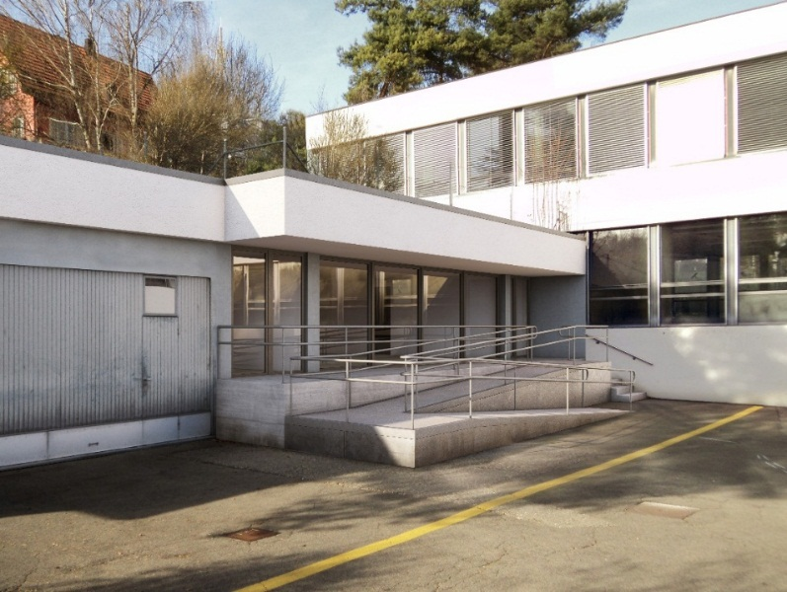

*Bild: Visualisierung Eingang Büroräumlichkeiten / Familienraum (Quelle: Liegun GmbH)*

Die Kosten für den Einbau der Büroräumlichkeiten stellen sich wie folgt zusammen:

Vorbereitungsarbeiten Fr. 41‘700.00

Ausführungsarbeiten Innenausbau Fr. 308‘200.00

Baunebenkosten Fr. 146‘400.00

Diverses + Reserven Fr. 24'700.00

**TOTAL (inkl. MwSt) Fr. 521‘000.00**

Der Realisationszeitraum beträgt ab der Freigabe des Kredits rund sechs Monate. Der Bezug der Büroräumlichkeiten wäre auf anfangs 2015 vorgesehen.

Familienraum im Werkstattgebäude

Im ehemaligen Werkstattgebäude ist genügend Platz vorhanden, dass der Familienraum neben den Büroräumlichkeiten eingebaut werden kann. Damit sich der neue Familienraum freundlich und hell präsentiert, wird der Hang gegen die Alte Winterthurerstrasse abgetragen und mehrere grosse Fenster eingebaut. Innen wird durch neue Bodenbeläge, Wand- und Deckenanstriche können spezielle Akzente gesetzt und eine warme, wohnliche Atmosphäre erzeugt werden, in der sich die Kinder und ihre Eltern wohl fühlen. Geplant sind ein Familienraum mit 77m2, ein Begegnungsraum mit 80m2, ein Schulzimmer sowie eine Küche und Toiletten-Anlagen. Ein separater Zugang über den Kiesplatz (grosser Parkplatz) macht den neuen Familienraum von mehreren Seiten optimal zugänglich. Die detaillierten Grundrisspläne sind im Anhang integriert.

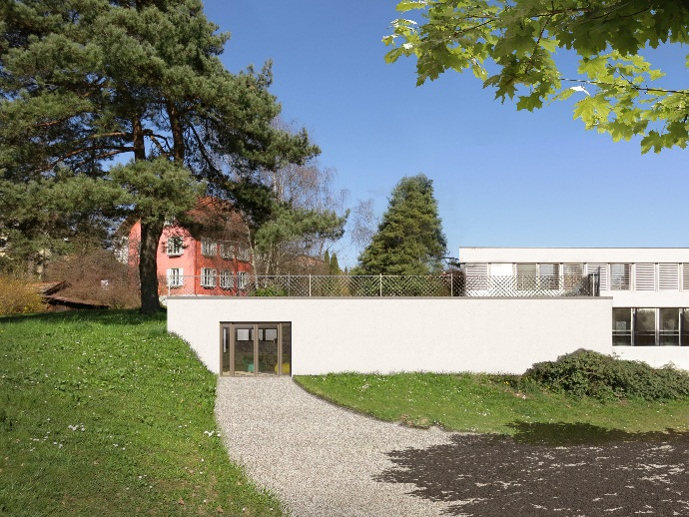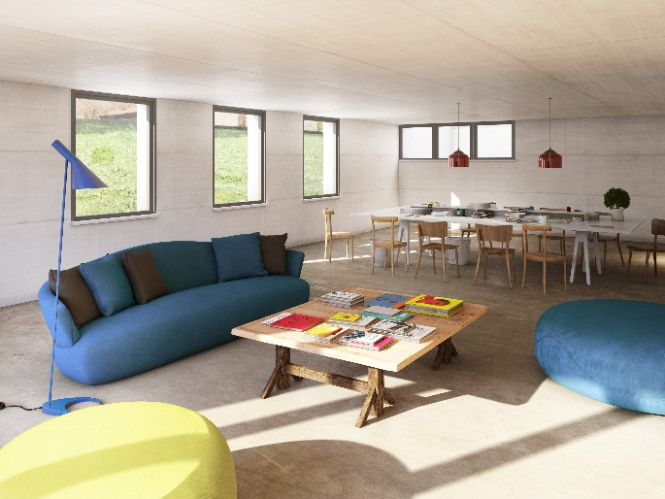

*Bild: Visualisierung Familienraum / Seiteneingang (Quelle: Liegun GmbH)*

Die Kosten für den Einbau des Familienraumes stellen sich wie folgt zusammen:

Vorbereitungsarbeiten Fr. 37‘500.00

Ausführungsarbeiten Innenausbau Fr. 269‘700.00

Baunebenkosten Fr. 138‘800.00

Umgebung Fr. 35‘000.00

Diverses + Reserven Fr. 24‘000.00

**TOTAL (inkl. MwSt) Fr. 505‘000.00**

Der Realisationszeitraum beträgt ab der Freigabe des Kredits rund sechs Monate. Der Bezug des Familienraums könnte zeitgleich mit den Büroräumlichkeiten auf anfangs 2015 erfolgen.

Familienraum im Pavillon

Als Variante könnte auf dem gemeindeeigenen Grundstück an der Alten Winterthurerstrasse 64 ein Pavillon errichtet werden. Die zentrale Lage in unmittelbarer Nähe zu öffentlichen Einrichtungen wie Schwimmbad, Mehrzweckhalle und Gemeindeverwaltung schafft beste Voraussetzungen, dass der Familienraum am neuen Standort zu einem attraktiven, rege benutzten Angebot und Treffpunkt für Familien wird.

Der Neubau des Familienraumes Wallisellen ist ein schlichter zweigeschossiger Holz-Pavillon, der leicht erhöht gegenüber dem öffentlichen Weg und Zugang zum Schwimmbad liegt. Man betritt das Haus über einen gut proportionierten Eingangsraum mit seitlich angegliederter Garderobe und Nebenräumen auf der Nordost- und Nordwestseite.

Im Erdgeschoss befindet sich das Herzstück des Familienraums: das Familien-Café. Es öffnet sich zur einladenden Terrasse nach Süden und Westen. Im Obergeschoss befinden sich die Räumlichkeiten der Spielgruppe und Sitzungsräume für das Bildungs- und Beratungsangebot.

Der Pavillon ist als nachhaltiger, ökologischer Holzbau konzipiert. Dabei kommen natürliche Materialien zum Einsatz. Aussen erhält der Bau ein sorgfältig detailliertes hölzernes Kleid. Grosse Fenster lassen viel Licht herein. Innen erzeugen die lasierten Holzwände und Decken im Zusammenspiel mit den gegossenen Böden eine warme, wohnliche Atmosphäre, in der sich die Kinder und ihre Eltern wohl fühlen. Farbig gestrichene Deckenfelder verleihen den Räumen einen besonderen Akzent. Mit einfachen Mitteln erhält der Familienraum so eine sorgfältige, der Nutzung angemessene Gestaltung. Detaillierte Pläne sind im Anhang integriert.



*Bild: Visualisierung Pavillon Familienraum**(Quelle: krayer & smolenicky architekten gmbh)*

Die Kosten für die Variante Pavillon setzten sich wie folgt zusammen:

Vorbereitungsarbeiten Fr. 11‘500.00

Gebäude Fr. 831‘700.00

Umgebung Fr. 72‘000.00

Nebenkosten Fr. 61‘900.00

**TOTAL (inkl. MwSt) Fr. 977‘100.00**

Der Elementbau ist flexibel und könnte zu einem späteren Zeitpunkt an einen anderen Standort verschoben werden. Die geschätzten Kosten für eine mögliche Umplatzierung belaufen sich auf rund Fr. 150‘000.-. Die Gemeinde Wallisellen muss aktuell keine Grundstückabschreibungen vornehmen.

Der Realisationszeitraum beträgt ab der Freigabe des Kredits rund sechs Monate. Mit der Elementbauweise kann die Erstellung der Räumlichkeiten sehr zeitnah realisiert werden und ein Bezug des Pavillons ist auf anfangs 2015 möglich.

Bevorzugte Lösung

Gemäss §46, Abs. 2 des geänderten Gemeindegesetzes kann die Gemeindebehörde verschiedene Anträge zur gleichen Sache stellen. Sie bezeichnet den von ihr bevorzugten Antrag. Erstmals macht der Gemeinderat Wallisellen von dieser neuen Möglichkeit Gebrauch.

Beide für den Familienraum vorgeschlagenen Varianten haben Vor- und Nachteile. Der Gemeinderat gibt der Lösung im ehemaligen Werkgebäude den Vorzug. Sie ist kostengünstiger und lässt alle Möglichkeiten für eine allfällige künftige Umnutzung der Parzelle Alte Winterthurerstrasse 46 offen.

Schlussbemerkung

Die zahlreichen Angebote des Familienraums werden rege genutzt. Sie dienen einerseits zur Förderung des Kontakts zwischen verschiedenen Eltern und Kindern sowie auch zur Integration von fremdsprachigen Familien. Der Gemeinderat hat verschiedene Optionen angesehen und geprüft. Die Kombination von Einbau der Büroräumlichkeiten und dem Familienraum im leerstehenden Werkstattgebäude wird als sinnvoll erachtet. So könnten Synergien genutzt und der dringende Bürobedarf im Gemeindehaus abgedeckt werden.

Der Gemeinderat beantragt den Stimmberechtigen den Projektkredit für den Einbau von Büroräumlichkeiten zuzustimmen.

Der Gemeinderat schlägt den Stimmberechtigen vor, den Einbau des Familienraums im ehemaligen Werkstattgebäude anzunehmen und die Variante Pavillon abzulehnen.

Die Akten liegen in der Gemeinderatskanzlei auf.

|  |  |
| --- | --- |
| Gemeinderat Wallisellen | |
|  |  |
| **Bernhard Krismer**  Gemeindepräsident | **Urs Müller**  Gemeindeschreiber |

Referenten: Ressortvorsteher/-in Finanzen und Liegenschaften

Ressortvorsteher/-in Gesellschaft